Лабораторна робота № 4.
Створення меню та панелей інструментів.
1.1 Мета роботи
Вивчити прийоми створення меню та панелей інструментів. Засвоїти методи додавання та видалення компонентів меню та панелей інструментів у проекті Windows Forms, зміну їх властивостей. Ознайомитись з елементами управління MenuStrip, ContextMenuStrip і ToolStrip та їх об’єктами.

Код програми:
код форми-
#pragma once

namespace lR4MarchukMaksym {

using namespace System;
using namespace System::ComponentModel;
using namespace System::Collections;
using namespace System::Windows::Forms;
using namespace System::Data;
using namespace System::Drawing;
using namespace System::Windows::Forms::DataVisualization::Charting;

public ref class MyForm : public System::Windows::Forms::Form
{
public:
MyForm(void)
{
InitializeComponent();
}

protected:
~MyForm()
{
if (components) delete components;
}

private:
System::ComponentModel::Container^ components;

System::Windows::Forms::MenuStrip^ menuStrip1;
System::Windows::Forms::ToolStripMenuItem^ menuRozrahunok;
System::Windows::Forms::ToolStripMenuItem^ menuClear;
System::Windows::Forms::ToolStripMenuItem^ menuCalc;
System::Windows::Forms::ToolStripMenuItem^ menuExit;

System::Windows::Forms::ContextMenuStrip^ contextMenu1;
System::Windows::Forms::ToolStripMenuItem^ contextClear;
System::Windows::Forms::ToolStripMenuItem^ contextCalc;

System::Windows::Forms::ToolStrip^ toolStrip1;
System::Windows::Forms::ToolStripButton^ toolClear;
System::Windows::Forms::ToolStripButton^ toolCalc;
System::Windows::Forms::ToolStripButton^ toolExit;

System::Windows::Forms::DataGridView^ dataGridView1;
System::Windows::Forms::PictureBox^ pictureBox1;
Chart^ chart1;

#pragma region Windows Form Designer generated code
void InitializeComponent(void)
{
this->components = gcnew System::ComponentModel::Container();

this->menuStrip1 = gcnew System::Windows::Forms::MenuStrip();
this->menuRozrahunok = gcnew System::Windows::Forms::ToolStripMenuItem();
this->menuClear = gcnew System::Windows::Forms::ToolStripMenuItem();
this->menuCalc = gcnew System::Windows::Forms::ToolStripMenuItem();
this->menuExit = gcnew System::Windows::Forms::ToolStripMenuItem();

this->contextMenu1 = gcnew System::Windows::Forms::ContextMenuStrip(this->components);
this->contextClear = gcnew System::Windows::Forms::ToolStripMenuItem();
this->contextCalc = gcnew System::Windows::Forms::ToolStripMenuItem();

this->toolStrip1 = gcnew System::Windows::Forms::ToolStrip();
this->toolClear = gcnew System::Windows::Forms::ToolStripButton();
this->toolCalc = gcnew System::Windows::Forms::ToolStripButton();
this->toolExit = gcnew System::Windows::Forms::ToolStripButton();

this->dataGridView1 = gcnew System::Windows::Forms::DataGridView();
this->pictureBox1 = gcnew System::Windows::Forms::PictureBox();
this->chart1 = gcnew Chart();

ChartArea^ chartArea1 = gcnew ChartArea();
Series^ series1 = gcnew Series();

this->SuspendLayout();

this->menuRozrahunok->Text = L"Розрахунок";
this->menuClear->Text = L"Очистити";
this->menuClear->ShortcutKeys = Keys::Alt | Keys::O;
this->menuCalc->Text = L"Розрахувати";
this->menuCalc->ShortcutKeys = Keys::Control | Keys::Alt | Keys::C;
this->menuExit->Text = L"Вихід";
this->menuExit->ShortcutKeys = Keys::Alt | Keys::F4;

try {
this->menuClear->Image = Image::FromFile("icons\\clear.png");
this->menuCalc->Image = Image::FromFile("icons\\calc.png");
this->menuExit->Image = Image::FromFile("icons\\exit.png");

this->toolClear->Image = Image::FromFile("icons\\clear.png");
this->toolCalc->Image = Image::FromFile("icons\\calc.png");
this->toolExit->Image = Image::FromFile("icons\\exit.png");

this->toolClear->DisplayStyle = ToolStripItemDisplayStyle::Image;
this->toolCalc->DisplayStyle = ToolStripItemDisplayStyle::Image;
this->toolExit->DisplayStyle = ToolStripItemDisplayStyle::Image;

this->toolClear->ToolTipText = L"Очистити";
this->toolCalc->ToolTipText = L"Розрахувати";
this->toolExit->ToolTipText = L"Вийти";
}
catch (Exception^ ex) {
MessageBox::Show(L"Не вдалося завантажити іконки: " + ex->Message);
}

this->menuRozrahunok->DropDownItems->AddRange(
gcnew cli::array<ToolStripItem^>{ this->menuClear, this->menuCalc, this->menuExit });
this->menuStrip1->Items->AddRange(
gcnew cli::array<ToolStripItem^>{ this->menuRozrahunok });

this->contextClear->Text = L"Очистити";
this->contextCalc->Text = L"Розрахувати";
this->contextMenu1->Items->AddRange(
gcnew cli::array<ToolStripItem^>{ this->contextClear, this->contextCalc });

this->toolStrip1->Items->AddRange(
gcnew cli::array<ToolStripItem^>{ this->toolClear, this->toolCalc, this->toolExit });

this->dataGridView1->Location = Point(12, 50);
this->dataGridView1->Size = Drawing::Size(400, 300);
this->dataGridView1->ContextMenuStrip = this->contextMenu1;

chartArea1->Name = L"ChartArea1";
this->chart1->ChartAreas->Add(chartArea1);
series1->ChartArea = L"ChartArea1";
series1->Name = L"Series1";
this->chart1->Series->Add(series1);
this->chart1->Location = Point(430, 50);
this->chart1->Size = Drawing::Size(420, 300);

this->pictureBox1->Location = Point(12, 360);
this->pictureBox1->Size = Drawing::Size(100, 80);
this->pictureBox1->BorderStyle = BorderStyle::FixedSingle;
this->pictureBox1->BackColor = Color::DimGray;

this->BackColor = Color::FromArgb(20, 20, 20);
this->ForeColor = Color::White;
this->ClientSize = Drawing::Size(880, 480);
this->Controls->Add(this->chart1);
this->Controls->Add(this->dataGridView1);
this->Controls->Add(this->pictureBox1);
this->Controls->Add(this->toolStrip1);
this->Controls->Add(this->menuStrip1);
this->MainMenuStrip = this->menuStrip1;
this->Text = L"MyForm";

this->menuStrip1->BackColor = Color::FromArgb(30, 30, 30);
this->menuStrip1->ForeColor = Color::White;

this->toolStrip1->BackColor = Color::FromArgb(30, 30, 30);
this->toolStrip1->ForeColor = Color::White;
this->toolStrip1->GripStyle = ToolStripGripStyle::Hidden;

this->dataGridView1->BackgroundColor = Color::FromArgb(25, 25, 25);
this->dataGridView1->DefaultCellStyle->BackColor = Color::FromArgb(35, 35, 35);
this->dataGridView1->DefaultCellStyle->ForeColor = Color::White;
this->dataGridView1->ColumnHeadersDefaultCellStyle->BackColor = Color::FromArgb(45, 45, 45);
this->dataGridView1->ColumnHeadersDefaultCellStyle->ForeColor = Color::White;
this->dataGridView1->EnableHeadersVisualStyles = false;

this->chart1->BackColor = Color::FromArgb(25, 25, 25);
this->chart1->ChartAreas[0]->BackColor = Color::FromArgb(25, 25, 25);
this->chart1->Series[0]->Color = Color::Lime;

this->ResumeLayout(false);
this->PerformLayout();
}
#pragma endregion
};
}

Скріншоти виконання програми:
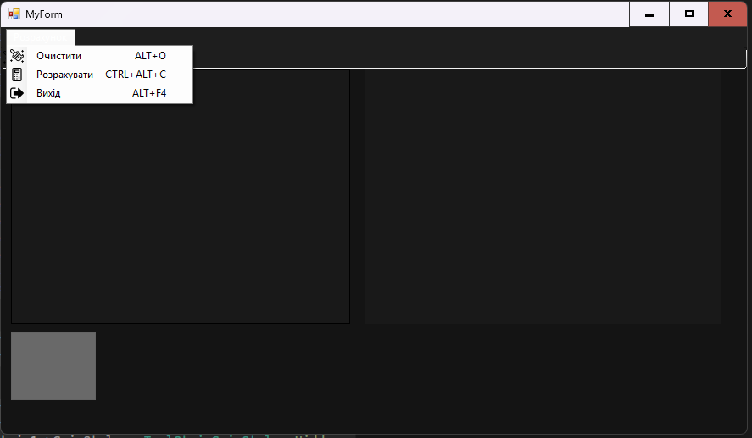

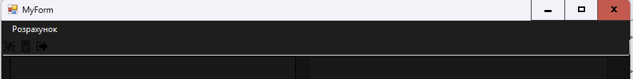
Висновок:
В роботі було створено інтерактивну форму з сучасним темним інтерфейсом, яка містить меню, панель інструментів, таблицю для введення й відображення даних, графік для візуалізації результатів і область для виведення зображень. Було реалізовано підключення іконок для кнопок і пунктів меню, додано гарячі клавіші та контекстне меню для зручності користувача.
Завдання 1.
1. Створити проект C++ Windows Forms
2. Змінити розроблений інтерфейс в лабораторній роботі №3 для розв’язання завдання, використовуючи наступні елементи:
• додати до форми об’єкт головного меню MenuStrip та з його допомогою створити головне меню програми. Використовуючи властивості пунктів меню (Name, Image, ShortcutKeys) змінити їх, як зображено на рисунку;
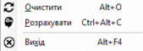
• додати до форми об’єкт контекстного меню ContextMenuStrip до компонента за вибором;
• додати до форми об’єкт панелі управління ToolStrip та з його допомогою створити панель управління програми.
3. Написати код програми для отримання результатів (передбачити перевірку виняткових ситуацій та вивести відповідне повідомлення про помилку введення, обробки та виведення даних (наприклад, заборонити введення літер, виключити ділення на нуль тощо)).
Звіт має містити:
1. титульний аркуш;
2. мета роботи;
3. завдання до роботи;
4. код програми;
5. скріншоти виконання програми;
6. змістовний аналіз отриманих результатів та висновки.

